Тема 6. Науково-технічний прогрес та інноваційна діяльність підприємств

1. НТП - основа розвитку та інтенсифікації виробництва
2. Загальна характеристика інноваційних процесів
3. Визначення економічної ефективності окремих нововведень

- НТП - основа розвитку та інтенсифікації виробництва
На сучасному етапі всі аспекти економічного зростання і соціальні досягнення людства тісно пов’язані з науково-технічним прогресом що ґрунтується на пізнанні природи і суспільства, застосуванні законів їх розвитку у виробництві. НТП — це складне і багатогранне поняття, зміст якого можна визначити як постійний процес створення нових і вдосконалення існуючих знарядь і предметів праці, технологій виробництва, його організації й управління з метою досягнення більшого економічного і соціального ефекту.

Науково-технічний прогрес – це постійний процес створення нових і вдосконалення застосовуваних технологій, засобів виробництва і кінцевої продукції з використанням досягнень науки
Науково – технічна революція – це стрибок у розвитку продуктивних сил суспільства, їх перехід у якісно новий стан на основі докорінних змін в системі наукових знань

В агропромисловому комплексі НТП здійснюється за такими основними напрямами:
- технічним,
- технологічним,
- агрохімічним,
- біологічним,
- організаційно-економічним.
Кожний з них охоплює широке коло конкретних проблем, розробка яких відкриває перед підприємствами широкі можливості для подальшого вдосконалення виробництва, збільшення обсягу продажу товарів вищої якості й одержання більших прибутків.
Наприклад, технічний напрям НТП передбачає подальшу розробку теорії машин, автоматів і автоматизованих систем, комп’ютеризацію агропромислового виробництва, створення нових і вдосконалення існуючих систем машин для виробництва окремих видів сільськогосподарської продукції тощо, а технологічний — розробку ресурсо-, водо- та енергозберігаючих технологій, теорії і методів програмування врожаїв сільськогосподарських культур і продуктивності тварин на основі нових технологічних рішень.
Агрохімічний напрям НТП пов’язаний з розробкою нових безпечніших для людей і навколишнього середовища видів мінеральних добрив і хімічних засобів захисту рослин і тварин, досконаліших способів їх зберігання і внесення, з обґрунтуванням методів найповнішого використання поживних речовин з мінеральних добрив та ґрунтових запасів і досягнення на цій основі більшого економічного ефекту на кожну грошову одиницю витрат, пов’язаних з хімізацією виробництва.
Біологічний напрям НТП ґрунтується на подальшому розвитку традиційної селекції, генної інженерії, розробці нових біотехнологій, пов’язаних з виробництвом незамінних амінокислот, нових штампів грибків, створенням принципово нових біологічних способів діагностики тяжких захворювань тварин тощо.
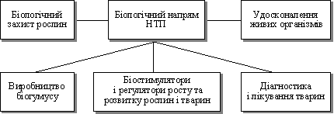
Рис.2.9. Основні складові біологічного напряму НТП

Крім розглянутих, важливими складовими ланками організаційно-економічного напряму НТП є вдосконалення форм організації й оплати праці, розробка більш точних методів планування і прогнозування виробництва, обґрунтування об’єктивніших критеріїв оцінки ринкової позиції підприємств, забезпечення маркетингових переваг, удосконалення організації виробничих процесів тощо.
Процес інтенсифікації – об’єктивний і закономірний шлях розвитку сільського господарства притаманний усім цивілізованим країнам. Основними передумовами переходу до інтенсивного сільського господарства є, по-перше, необхідність дальшого збільшення виробництва сільськогосподарської продукції, по- друге, обмеженість орнопридатних земель і, по-третє, нагромадження матеріальних засобів і коштів у підприємствах для інтенсивного розвитку виробництва.
Як форма розширеного відтворення інтенсифікація сільського господарства відбувається на основі додаткових вкладень на одиницю земельної площі, що мають на меті якісне вдосконалення всіх чинників виробництва шляхом інноваційної діяльності. У зв'язку з цим в економічному значенні під інтенсифікацією сільського господарства слід розуміти не що інше, як концентрацію виробничих ресурсів на одній і тій самій земельній площі замість розподілу їх між різними земельними ділянками. При цьому інтенсивний розвиток сільського господарства передбачає якісне удосконалення засобів виробництва та використання прогресивних технологій.
Особливість інтенсифікації сільськогосподарського виробництва полягає в тому, що ефективність технічних вдосконалень засобів і предметів праці виявляється не прямо, а через функціонування землі. Інтенсифікація землеробства базується на тій особливості землі як засобу виробництва, що її родючість при правильному використанні підвищується, забезпечуючи зростання врожайності сільськогосподарських культур.
У процесі інтенсифікації додаткові вкладення треба розглядати в органічній єдності з результатами виробництва. Отже, інтенсифікація сільського господарства – це концентрація засобів праці на одиницю земельної площі з метою збільшення виходу сільськогосподарської продукції і поліпшення її якості.
З розвитком науково-технічного прогресу у сільськогосподарському виробництві змінюється співвідношення між затратами уречевленої і живої праці – частка першої зростає, а другої, відповідно, зменшується. Тому інтенсивний розвиток сільського господарства насамперед базується на широкому впровадженні в усіх його галузях комплексної механізації і автоматизації виробництва, що є основою підвищення його економічної ефективності.
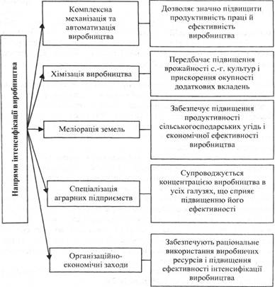

Рис.2.10. Напрями інтенсифікації виробництва

Інтенсифікація сільського господарства тісно пов'язана з інтенсивним розвитком інших галузей агропромислового комплексу, об'єднаних спільною кінцевою метою. Процес інтенсифікації здійснюють в умовах оптимізації основних пропорцій між аграрним сектором і промисловістю, яка забезпечує його засобами виробництва, а також між галузями, які здійснюють переробку сільськогосподарської продукції і виробниче обслуговування сільського господарства. Це сприяє підвищенню ефективності інтенсифікації сільського господарства на основі економії виробничих ресурсів, а також соціально- економічному розвитку села.
Впровадження комплексної механізації й автоматизації виробництва передбачає створення високопродуктивних і досконалих систем машин з урахуванням особливостей галузей сільського господарства. Особливого значення набуває підвищення якості і надійності сільськогосподарської техніки, що є основою високої ефективності її використання

- Загальна характеристика інноваційних процесів
Підвищення ефективності сучасного виробництва та забезпечення конкурентоспроможності продукції ґрунтується в основному на нових рішеннях у сфері техніки та технології, а також на застосуванні нових організаційних форм та економічних методів господарювання, які використовують на різних стадіях циклу "наука-виробництво" та реалізують відповідні ланки управління на рівні підприємств, об'єднань, наукових і проектних організацій. Прийняття та реалізація таких рішень і є змістом інноваційних процесів.
Особливістю інноваційного процесу є те, що ця складова НТП на відміну від інших, де не створюються інновації, охоплює фундаментальні і прикладні дослідження, розробку і проектування, а також виробництво (безпосереднє створення) нового продукту, технології тощо. Як бачимо, суть інноваційного процесу зводиться до створення інновацій і доведення їх до стану, придатного для практичного використання.

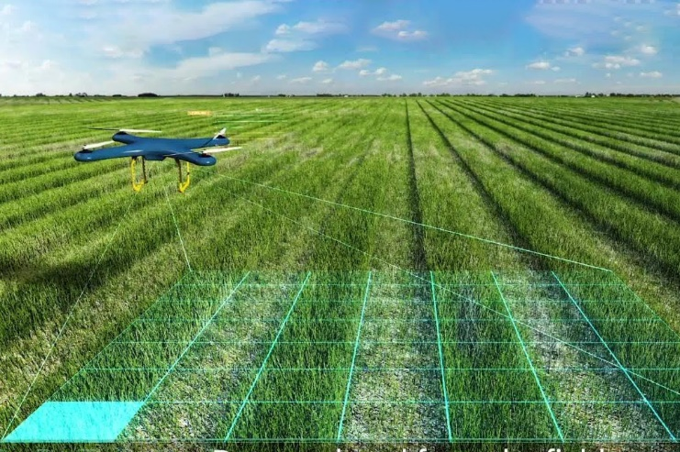
Отже, інновації — це обов’язково новини, але, як бачимо, не всі новини є інноваціями. Адже результат НТП — це не лише ті новини, що призводять до значних змін у виробництві та соціальній сфері і якими є інновації, але й ті вдосконалення, що справляють менш істотний вплив на кінцеві результати виробництва і соціальну практику. Такі новини називають локальними.

Скажімо, раціоналізаторські пропозиції є результатом НТП, але їх не можна розглядати як інновації, оскільки вони не в змозі істотно змінити виробничий процес і кардинально вплинути на його результати.

Отже, під інноваційними процесами розуміють сукупність безперервно здійснюваних у просторі та часі якісно нових, прогресивних змін

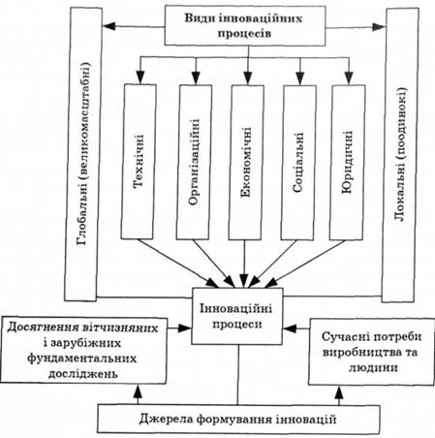
Рис.2.11. Класифікація інноваційних процесів
Ці зміни мають назву процесів впровадження "нової техніки". Тут під поняттям "нова техніка" розуміють вперше реалізовані результати наукових досліджень і прикладних розробок, які містять винаходи та інші науково-технічні досягнення, нові або вдосконалені технологічні процеси виробництва, знаряддя й предмети праці, які забезпечують при їх використанні на всіх рівнях управління підвищення техніко-економічних показників виробництва або вирішення соціальних та інших завдань його розвитку. За своїм характером інноваційні процеси (нововведення) поділяються на технічні, організаційні та соціально-економічні.
Технічні нововведення охоплюють процеси освоєння випуску нових видів продукції (виробів, нових знарядь чи предметів праці), а також процеси впровадження нових й вдосконалення діючих технологічних процесів виробництва.
Організаційні нововведення охоплюють процеси впровадження нових форм і методів організації наукової та виробничої діяльності трудових колективів, таких як: нові методи та форми організації виробництва усіх виробничих підрозділах підприємства; нові організаційні структури управління науковою і виробничою діяльністю підприємства; нові форми та методи організації праці на підприємстві.
Соціально-економічні нововведення охоплюють процеси активізації людського фактора, а також процеси щодо вдосконалення економічних методів управління наукою та виробництвом шляхом: підготовки і підвищення кваліфікації кадрів, морального стимулювання їх творчого ставлення до праці та системи охорони здоров'я, вдосконалення виховної роботи в колективі шляхом впровадження та вдосконалення внутрішньовиробничого госпрозрахунку, повної реалізації функцій прогнозування, планування, фінансування, ціноутворення, аналізу результатів діяльності, а також удосконалення систем оплати праці та матеріального стимулювання. Всі нововведення на підприємстві, які зорієнтовані на динамічний розвиток і невпинне підвищення ефективності виробництва, мають спиратися на власні юридичні підвалини, відповідні нормативно – законодавчі акти. Інакше вони не зможуть справляти належний вплив на масштаби і терміни досягнення соціально – економічних цілей діяльності підприємств
Технічні новинки мають безпосередній вплив на організаційні нововведення, а ті, в свою чергу, потребують змін у господарському механізмі. Тісний взаємозв'язок між технічними, організаційними та соціально-економічними інноваційними процесами є двостороннім. Тобто економічні нововведення можуть зумовлювати зміни в організації виробництва тощо. Так, упровадження автоматизованої системи управління технологічним процесом (АСУТП) як нововведення не тільки істотно змінює організацію виробництва, а й приводить до кардинальних змін у сфері управління. З іншого боку, введення внутрішньовиробничого господарського розрахунку приведе не лише до чіткішої організаційної структури управління виробництвом і працею, а може спричинити необхідність технічних нововведень. Наприклад, введення матеріального стимулювання підрозділів за економію матеріальних ресурсів чи збільшення цін на них змусить цех перейти на використання безвідходних технологій. Або інший приклад. Завдання активізації людського фактора потребує поліпшення охорони праці, що приводить до необхідності вдосконалення організації виробничих процесів і одночасно введення нових засобів праці (зміни технології). Сказане доводить, що більшість нововведень носить комплексний характер, а отже, свідчить, що межі між технічними, організаційними та соціально-економічними нововведеннями умовні. За масштабом впливу на ефективність функціонування науки й виробництва всі нововведення поділяють на глобальні й локальні. Глобальні нововведення здебільшого є принципово новими, які об'єктивно приводять до революційних, докорінних, якісних змін у науці, техніці, технології, організації управління і, найголовніше, в характері трудової діяльності.
У процесі наукових досліджень у технічній сфері як результат творчої діяльності дослідників з'являються відкриття, винаходи, раціоналізаторські пропозиції.
Відкриття — це встановлення невідомих раніше об'єктивно існуючих закономірностей, властивостей і явищ матеріального світу, що докорінно змінює рівень пізнання. Відкриття оформляється заявкою і фіксується виданням автору диплома після експертної перевірки. Правовий захист поширюється тільки на авторство, саме відкриття може використовуватися без перешкод після його опублікування. Відкриття у суспільних науках, географії, археології, геології в юридичному розумінні не є відкриттями, дипломи на них не видаються.

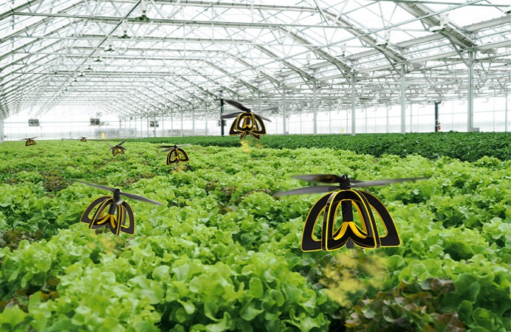

Винахід — вирішення технічного завдання в будь-якій галузі народного господарства, культури, охорони здоров'я, оборони країни, яке відзначається істотною новизною та дає позитивний ефект (конструкція приладу, машини, пристрою, метод одержання продукту, технологічний процес, рецепт тощо). На винахід видається авторське свідоцтво або патент. На відміну від патенту, що дає право його власнику користуватися ним особисто, авторське свідоцтво тільки підтверджує авторство особи на винахід без права користування. (10 ноу-хау, які змінюють сільське господарство)

Під раціоналізаторською пропозицією розуміють технічне рішення, що є новим і корисним для підприємства, організації або установи і передбачає зміни конструкції виробів, технології та організації виробництва, техніки, що застосовується, складу матеріалу та комплектуючих виробів. Посвідчення на раціоналізаторську пропозицію видається автору підприємством, яке впроваджує цю пропозицію. Назва «раціоналізаторська пропозиція» походить від слова «раціонально», тобто розумно, найбільш вигідно. Але не всі зміни, що є розумними, найбільш вигідними, можна назвати раціоналізаторськими пропозиціями.
Щоб правильно кваліфікувати пропозиції, які надходять, необхідно знати шість ознак раціоналізаторської пропозиції:
- Пропозиція повинна мати технічний характер, тобто належати до конструкції (будови), технологічного процесу (способу), матеріалу (речовини).
- Технічне рішення має бути обґрунтованим, тобто містити конструктивне або технологічне розроблення і за необхідності — експериментальне підтвердження. Поставлене завдання має бути повністю вирішене.
- Пропозиція повинна мати новизну.
- Пропозиція повинна бути корисною, тобто надавати економічний або інший позитивний ефект (поліпшити якість продукції, техніку безпеки, забезпечити економію матеріалів або електроенергії, полегшити працю та ін.)
- Пропозиція повинна мати творчий характер, тобто створюватися самостійно. Допускається переробка відомої пропозиції відповідно до конкретних умов виробництва.
- Раціоналізаторська пропозиція подається в письмовому вигляді за встановленою формою.
За відсутності хоча б однієї з ознак, пропозиція раціоналізаторською не визнається.
Заява на рацпропозицію оформляється автором (співавторами) в письмовому вигляді. Потім заява подається безпосередньо на підприємстві, до діяльності якого належить пропозиція. У день надходження заява на рацпропозицію реєструється в спеціальному журналі за встановленою формою, з цього моменту заява стає службовим документом і на руки автору не видається. Упродовж п'ятнадцяти днів заяву має бути розглянуто і за нею прийнято одне із трьох можливих рішень:
— про призначення рацпропозиції і про прийняття її до використання;
— про проведення дослідної перевірки пропозиції;
— про відхилення пропозиції.

- Визначення економічної ефективності окремих нововведень
Заходи по впровадженню досягнень науково-технічного прогресу вимагають інвестування значних коштів, тому важливим є питання оцінки економічної ефективності нововведень. Ефективність нововведень є відношення ефекту від здійснення заходів до затрат на них. Ефект — це результат від будь-якого заходу, який найчастіше виражається певною грошовою сумою. Ефект від впровадження нововведень може бути позитивним (економія затрат) і негативним (збитки).
Про економічну ефективність окремих нововведень можна говорити при розрахунку показників:
- рівень зниження затрат праці (Зп):

Зп =Зп – Зн /Зб ×100% (2.11)
- зростання продуктивності праці (Рп):
Рп = Зб/Зн (2.12)
- рівень зниження матеріальних витрат (Сз):
Сз = Сб – Сн/Сб×100% (2.13)
- економія річна (Ре):
Ре =(Сб - Сн)×О(2.14)
- строк окупності (Т):
Т = ΔК/Ре (2.15)
ΔК=Кн-Кб (2.16)
- економічна ефективність (Еф):
Еф=Ре/ΔК (2.17)
де Зб, Зн — затрати праці в люд.-год. при базовій і
новій техніці;
Сб, Сн —собівартість одиниці продукції при використанні базової і нової техніки, грн;
О — кількість виробленої продукції (обсяг робіт);
К —додаткові капіталовкладення, грн;
Ре — річна сума економії, грн;
Кн, Кб — капіталовкладення на нову і базову техніку, грн.
Основними критеріями оцінювання результатів інновацій є актуальність, значущість та багатоаспектність.

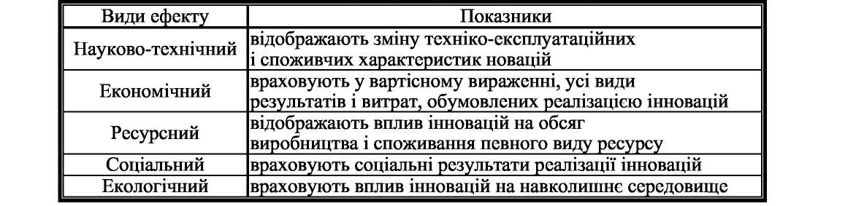
Рис.2.12. Види ефекту від реалізації інновацій
І в майбутньому основою збільшення виробництва сільськогосподарської продукції і підвищення його економічної ефективності є інтенсифікація галузей рослинництва і тваринництва на основі широкого впровадження досягнень науково-технічного прогресу.

Питання для самоконтролю:

- Що розуміють під інновацією?
- Назвіть і охарактеризуйте види інноваційних процесів.
- Що розуміють під науково – технічним прогресом?
- Що розуміють під раціоналізаторською пропозицією?
- Що таке винахід в сільськогосподарському виробництві?
- Що розуміють під відкриттям?
- Як проводиться оцінка впроваджень нововведень?
- Назвати основні напрямки НТП та охарактеризувати їх.

